FP superior

CPR-Aulanosa

Tema 8 - Práctica - JavaHelp

Daniel Salgado Canosa

Memoria:

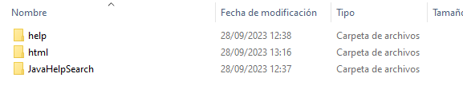

(Directorios principales)

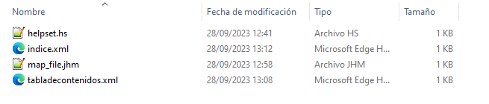Carpeta “Help”:

4

3

2

1

1

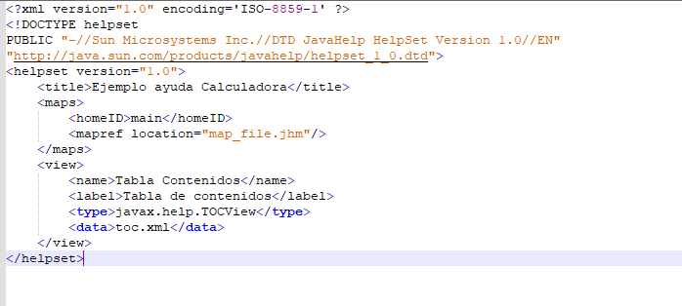

(documento “helpset.hs”)

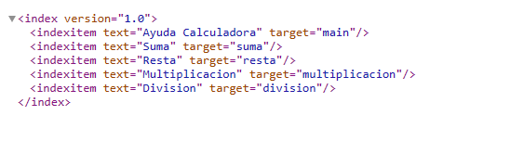

2